Ironcreek

# Beschreibung

## Zweck der Anwendung

Ironcreek ist ein Aufgabenverwaltungs-tool. User können ihre Aufgaben sammeln und verwalten.  
Die Aufgaben können dann auf einen Blick überwacht werden.

## Funktionsumfang

* User-Account erstellen
* Passwort ändern
* Aufgaben erfassen
* Anlagen in Aufgabe speichern.
* Aufgaben bearbeiten
* Aufgaben erledigen / abhaken
* Aufgaben exportieren
* Dashboard mit Übersicht aller Aufgaben
* E-Mail-Benachrichtigung bei Verspätung, Ausgelöst durch User

## Benutzer

Die Anwendung kann von jedem benutzt werden, es muss jedoch ein Account erstellt werden.

# Use Case

User kann:

* Account erstellen
* Passwort ändern
* Aufgaben mit Details erfassen
* Detailansicht der Aufgabe öffnen
* Anlagen in einer Aufgabe speichern
* Anlagen in Aufgabe öffnen
* Aufgaben bearbeiten
* Aufgaben löschen
* Aufgaben als erledigt markieren
* Aufgaben in xml-file exportieren
* Dashboard öffnen
* E-Mail-Benachrichtigung per Knopfdruck auslösen

Administrator kann:

* User-Account-Verwaltung öffnen
* Passwörter der User zurücksetzen
* Aufgaben löschen
* User-Account löschen / schliessen

# Datenbank Design

|  |  |
| --- | --- |
| **tb_user** | |
| pk_user | INT not null Auto_Incremental Primary Key |
| username | varchar(20) not null |
| email | varchar(50) not null |
| userpassword | varchar(25) not null |
| datejoined | date not null |
| country | varchar(4) not null |
| firstname | varchar(25) not null |
| lastname | varchar(25) not null |
| company | varchar(25) not null |
| position | varchar(25) not null |

|  |  |
| --- | --- |
| **tb_tasks** | |
| pk_task | INT Incremental Primary Key |
| priority | tinyint not null |
| task | varchar(512) not null |
| note | varchar(512) |
| duedate | date not null |
| done | bit not null |
| fk_user | INT not null foreign Key |

|  |  |
| --- | --- |
| **tb_subtasks** | |
| pk_task | INT Incremental Primary Key |
| priority | tinyint not null |
| task | varchar(512) not null |
| note | varchar(512) |
| duedate | date not null |
| done | bit not null |
| fk_task | INT not null Foreign Key |

|  |  |
| --- | --- |
| **tb_attachements** | |
| pk_attachement | INT not null Auto_Incremental Primary Key |
| attachementname | varchar(255) not null |
| filepath | varchar(255) not null |
| fk_task | INT not null Foreign Key |

Datenbank – SQL File und Default Values

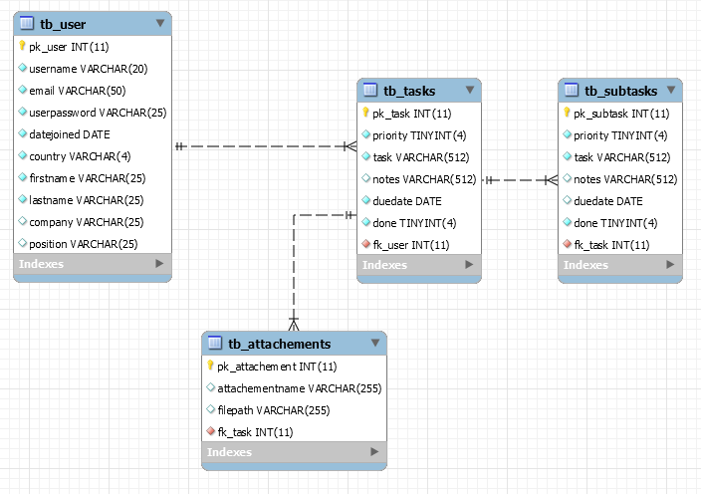

Default Values für die Datenbank sind im GITHUB im Ordner Documents/sql.  
Es ist ein dump der Datenbank vorhanden, sowie das .sql file mit welchem die Daten gefüllt wurden.